Fåfnebladet december 2018
BOSTADSRÄTTSTILLÄGG
Vi vill påminna alla bostadsrättsägare om att även anmäla
ett s.k. bostadsrättstillägg till hemförsäkringen.

JULELJUS
Kolla att era brandvarnare fungerar och glöm inga tända ljus!
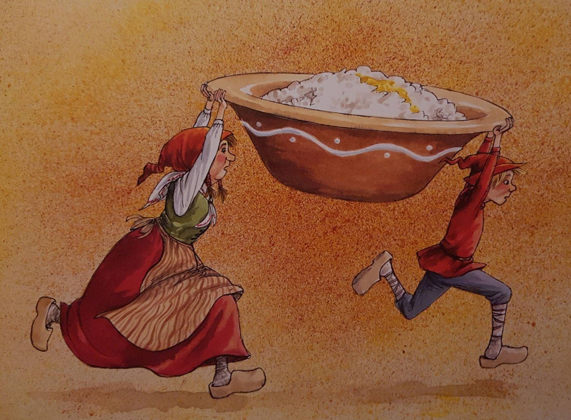

Därmed vill styrelsen önska alla
en riktigt God Jul
och ett Gott Nytt År !

